Муниципальная автономная общеобразовательная организация
«Средняя общеобразовательная школа №1» г. Сысерть

Справка о материально-техническом обеспечении обучающихся с ограниченными возможностями здоровья и инвалидов.

Программа «Доступная среда» направлена на создание системы комплексной помощи детям с ограниченными возможностями здоровья, эффективности их реабилитации за счёт доступности образовательной среды, преодоления самоизоляции детей с ограниченными возможностями здоровья и негативного отношения к ним. В рамках данной программы оборудованы три кабинета:
- кабинет психолога;
- кабинет ЛФК;
- кабинет релаксации.
Для кабинета психолога закуплено оборудование:
MULTIKID – 1шт.
Программно-аппаратный комплекс СИГВЕТ (ПАКПФ-02). – 1 шт.
Диагностический комплект "Семаго". – 1 шт.
Набор Монтессори. – 1 шт.
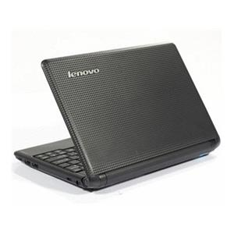
Логопедический тренажер «Дэльфа-142.1», версия 1.3. – 1 шт.
программы для психолога – 5 шт.
- Методика Л.А.Ясюковой (ч.1) Определение готовности к школе. Прогноз и профилактика проблем в обучения в начальной школе. Комплект для общеобразовательных школ и гимназий.
- Методика Л.А.Ясюковой (ч.2) Определение готовности к школе. Прогноз и профилактика проблем в обучения в средней школе (3-6 кл.)
- Методика Л.А.Ясюковой (ч.3) Определение готовности к школе. Прогноз и профилактика проблем в обучения, социолизация и профессиональное самоопределение старшеклассников.
- Коррекционно-релаксационный комплекс «Чаша равновесия».
- Кубики Коса.
Проектор – 1 шт.
Телевизор ЖК 102-104 (42 дюйма). – 1 шт.
Коврик-пазл «Алфавит» – 1 шт.
Коврик-пазл «Арифметика» – 1 шт.
Сенсорная тропа 35*350см – 1 шт.
Мягкий конструктор "Строитель" – 1 шт.
Для кабинета ЛФК:
Степ платформа – 3 шт.
Мяч фитбольный диам. 55 см – 4 шт.
Мяч фитбольный диам. 75 см – 6 шт.
Мяч утяжеленный 1000гр. – 2 шт.
Мяч утяжеленный 500гр. – 2 шт.
Комплект мячей-массажеров (4 мяча различного диаметра) – 1 шт
